Уважаемые родители!
Понятно, что ежедневные хлопоты отвлекают вас, но не забывайте, что вашим детям нужна помощь и внимание, особенно в летний период.
Во- первых: ежедневно напоминайте своему ребёнку о правилах дорожного движения. Используйте для этого соответствующие ситуации на улице во дворе, по дороге в детский сад. Находясь с малышом на улице полезно объяснять ему все, что происходит на дороге с транспортом, пешеходами. Например, почему в данный момент нельзя перейти проезжую часть, какие на этот случай существуют правила для пешеходов и автомобилей, укажите на нарушителей, отметив, что они нарушают правила, рискуя попасть под движущиеся транспортные средства. Помните, что ваш ребёнок должен усвоить:
- без взрослых на дорогу выходить нельзя, идешь со взрослым за руку, не вырывайся, не сходи с тротуара;
- ходить по улице следует спокойным шагом, придерживаясь правой стороны тротуара;проезжая часть предназначена только для транспортных средств;
- изучите с детьми правила езды на велосипедах,

Во – вторых: при выезде на природу имейте в виду, что
- при проведении купания детей во время походов, прогулок и экскурсий в летнее время выбирается тихое, неглубокое место с пологим и чистым от коряг, водорослей и ила дном;
- детей к водоемам без присмотра со стороны взрослых допускать нельзя;
- за купающимся ребёнком должно вестись непрерывное наблюдение;
- во время купания запретить спрыгивание детей в воду и ныряние с перил ограждения или с берега;
- решительно пресекать шалости детей на воде.
В- третьих: постоянно напоминайте вашему ребёнку о правилах безопасности на улице и дома:
Ежедневно повторяйте ребёнку:
- Не уходи далеко от своего дома, двора.
- Не бери ничего у незнакомых людей на улице. Сразу отходи в сторону.
- Избегай безлюдных мест, оврагов, пустырей, заброшенных домов, сараев, чердаков, подвалов.
- Не открывай дверь людям, которых не знаешь.
- Не садись в чужую машину.
Уважаемые родители, помните и о правилах безопасности вашего ребёнка дома:
- не оставляйте без присмотра включенные электроприборы; аптечки,
- не оставляйте ребёнка одного в квартире;
- заблокируйте доступ к розеткам;
- избегайте контакта ребёнка с газовой плитой и спичками.

Помните! Ребенок берёт пример с вас – родителей!
Пусть ваш пример учит дисциплинированному поведению ребёнка на улице и дома.

Старайтесь сделать все возможное, чтобы оградить детей от несчастных случаев.

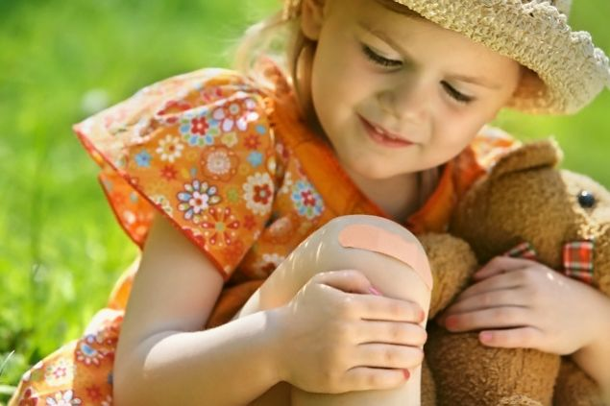

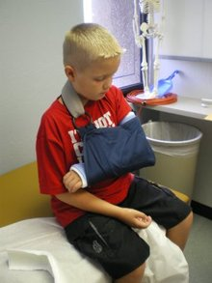

МАОУ «Киёвская СОШ» ,д/с «Сказка»

Памятка для родителей
по безопасности детей в летний период

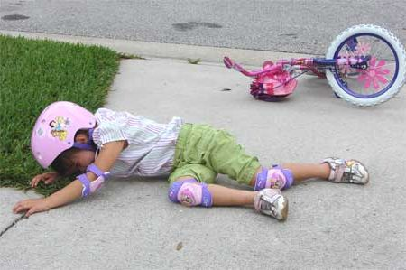

Киёво. 2016г

